Здравствуйте, уважаемая редакция!
Работаю учителем английского языка в школе 34 года. Появились некоторые наработки и приемы по активизации познавательной деятельности учащихся. Хочется поделиться этим со своими коллегами.
С уважением и благодарностью Ваш постоянный читатель Петрова Людмила Владимировна, учитель английского языка гимназии станицы Ленинградской Краснодарского края.

Некоторые приемы активизации познавательной деятельности учащихся
(из опыта работы)
. Расскажи мне, и я забуду.
Научи меня, и я запомню.
Вовлеки меня, и я научусь.
Б. Франклин.
Гимназия, в которой я работаю почти 20 лет, является краевой экспериментальной площадкой по теме «Совместная деятельность гимназии и семьи по творческому развитию и самореализации учащихся». Мы имеем много успехов в своей работе. Успех – это наш результат. Без переживания радости успеха нельзя рассчитывать на дальнейшие результаты в преодолении трудностей обучения. Учеба – это главная линия ожиданий ребенка, рубеж его стремлений. А поэтому надо создать для каждого ситуацию успеха.

Игра – мощный стимул к овладению иностранным языком и эффективный прием в арсенале преподавателя иностранного языка, «универсальное средство, помогающее учителю иностранного языка превратить достаточно сложный процесс обучения в увлекательное и любимое учащимися занятие». Для школьников же, как отмечает В.И. Кувшинов, игра – «путь к познанию в дополнение порой к скучным, однообразным, повторяющимся из урока в урок методическим приемам учителя»
В методике преподавания иностранного языка существует свой подход к определению понятия «игры». Так, М.Ф. Стронин рассматривает игру как «ситуативно-вариативное упражнение, где создается возможность многократного повторения речевого образца в условиях максимально приближенных к реальному речевому общению с присущими ему признаками – эмоциональностью, спонтанностью, целенаправленностью речевого воздействия».
Так, при закреплении предлогов места использую игру «Где мышка?». На слайде презентации – комната, где по условию игры завелась мышка, которая постоянно прячется. Учащимся предлагается найти ее.
Они спрашивают: « Is it under the sofa? » - No, it isn’t
« Is it in the corner? » - No, it isn’t.
« Is it between the sofa and the wardrobe? » - No, it isn’t.
И, как загораются их глаза, когда после очередного вопроса: «Is it behind the vase on the window?», на слайде появляется миленькая мышка с озорным взглядом.

При проведении фонетической зарядки на доске располагаю карточки с изображением предметов по теме, потом переворачиваю их обратной стороной с транскрипцией. Ученики поочередно читают транскрипцию и пытаются вспомнить перевод слова. За 2 урока дети запоминают таким образом около 30 слов дополнительно.

Очень результативна в плане запоминания слов игра «Физминутка-пантомима». В течение физминутки за 3урока разучиваются распространенные прилагательные – антонимы:

- Big, large – little, small (руками показываю что-то огромное типа облака - и размер маленького мячика).
- Long - short (как рыбаки показываю размеры рыбы – и показываю ладонями ограниченный отрезок).
- Round – square (рука рисует круг - и форму экрана телевизора).
- High, tall – low, short (движение – «дотянуться до неба» и показать рост собаки).
- Heavy – light (движения «с тяжелым чемоданом в руке» и «размахивания легкой сумочкой»).
- Wide – narrow (движения, похожие на «long - short»)/
- Good – bad (поглаживая по головке – грозя пальчиком).
- Fast – slow (движения быстрого бега - и медленной ходьбы).
- Thick – thin (показываю пальцами руки толщину книги - и тетради).
- Deep – shallow (знак «по шейку» и «по щиколотку»).
- Strong – weak (знак накачанных бицепцев и дистрофика)

Пантомимой заучиваются предлоги места:
On, in, under,  On, in, under.  At, near, by,  At, near, by.  Next to, beside, against. | In front of, behind,  In front of, behind - above.  In front of, behind,  In front of, behind - between  Among, opposite.  On the left, on the right  On the left, on the right - in the middle of.

При закреплении любого времени глагола или, вообще грамматической категории, класс делится на две команды. Поочередно каждый участник команды выполняет тест, попутно, в зависимости от выбранного варианта, соединяет линией точки на пунктирном поле постера, находящегося на обратной стороне доски (не в поле зрения противника). Задания команд одинаковы. Чем меньше ошибок в команде, тем очевиднее рисунок. Вместо «рисования» можно составлять пазлы – пазлы нумеруются, и, в зависимости от варианта ответа, выбирается определенный номер. Выигрывает команда, собравшая пазл быстрее.

Коммуникативная природа игры также предоставляет возможности для развития коммуникативных навыков. Необходимость комментировать свои и чужие действия, взаимодействовать в пределах группы, возражать, соглашаться, высказывать свое мнение служит базой для развития речевых умений и стратегий общения, что необходимо для инициации и поддержания межкультурного диалога. Как следует из определения О.Ю. Болтневой, «условная природа игры, использование драматических приемов – музыки, пения, костюмов – все это способствует формированию иллюзии реальности, того, чего не хватает в языковой аудитории. Возможность активно действовать в иллюзорной реальности способствует развитию различных групп навыков, в том числе и навыков межкультурной коммуникации.
Из мультфильмов («Котенок по имени Гав», «Спандж Боб», «Вини Пух», «Мадагаскар») выбираю эпизод. Учащимся (группе) предлагается озвучить его в соответствии с изучаемой темой. Конечно, это задание повышенного уровня для учащихся 8 – 11 классов, претендующих на отличную оценку в контроле навыков диалогической речи. Задание – домашнего формата, требующее немало времени и творческих способностей.
Игра, заслуживающая особого внимания – это – «Пойми меня», которая была очень популярна на телевидении несколько лет назад. И она, действительно, это заслужила за удивительное влияние на формирование коммуникативных навыков ее игроков. В команде – 5 участников, которые должны в целом за одну минуту поочередно так объяснить заданное слово (существительное в ед.ч.), чтобы последующий игрок, как можно быстрее мог его угадать. Главное условие игры: не использовать ни единого слова (даже предлогов, союзов, местоимений), которые ты слышал от предыдущего игрока. Нельзя употреблять однокоренных слов и использовать жесты руками, глазами, головой. По истечении минуты подводятся итоги. За каждое угаданное слово – 10 баллов. Если были повторы слов, ответы последующие не засчитываются с такой формулировкой: «Повтор на 3-ем игроке». Поскольку в команде 5 игроков, высший командный балл за один раунд – 50 баллов. При повторе слов, например, на 3-ем игроке – 20 баллов. Соревнуются 2 команды.
Сначала мы играем с детьми в эту игру на русском языке на классных часах, с родителями на родительских собраниях, а потом уже на английском языке. Самый главный эффект этой игры на учеников для меня имеет основополагающее значение: начиная играть в нее, дети радикально ощущают «нехватку слов». Самая часто употребляемая сдерживаемая фраза начинающих участников игры: «Боже! Как же это по-английски?!»
Играть в эту игру можно только при наличии системы работы на уроке по развитию коммуникативных навыков учащихся. Начинаю ее с того, что тематическую лексику в каждом классе стараюсь вводить дефиницией. Например:
Environment – everything around us
A holiday – Christmas, Halloween are …
A flower – the best present for a girl
- a tulip, a rose, a daffodil are..
Flour - we bake bread from it
A bag - we take it in our hands and go to the shop
- girls put everything there: cosmetics, keys, handkerchiefs,..
Стараюсь при закреплении тематические слова спрашивать тоже дефиницией: диктую дефиницию, три человека пишут одновременно слова на доске, не видя ответы друг друга (или класс пишет диктант). Предварительное домашнее задание было: конкурс на лучшие дефиниции к тематическим словам, выученным наизусть.
Работа длительная, сложная. Но, то удовольствие, которое получают ребята в момент игры (причем, и зрители тоже) ни с чем несравнимо. Дети учатся получать удовольствие от творчества, от развития своих навыков и его результатов. Ребята считают эту игру на уроке подарком.
Самое главное: стараюсь анализировать каждую игру. Например, в одной из игр нужно было дать дефиницию слово «China». Игрок дал такое толкование: «а сountry in Asia». Объясняю: это не главное, что отличает это название от всех остальных. Главное, что «it has a plenty of people». Хорошей дефиницией одного из игроков было: « We often see on the things:”Made in…” Таким образом, достоинство этой игры в том, что она развивает аналитические способности, логику мышления, лаконичность. Считаю эту игру своим «фирменным рецептом», визитной карточкой.

Учебная игра воспитывает культуру общения и формирует умение работать в коллективе и с коллективом. Все это определяет функции учебной игры как средства психологического, социально-психологического и педагогического воздействия на личность. Психологическое влияние игры проявляется в интеллектуальном росте обучаемых. Педагогически и психологически продуманное использование ее на занятии обеспечивает развитие потребности в мыслительной деятельности.

При изучении цвета играем в такую игру. Готовлю поднос с кусочками моркови, помидора, зеленого горошка, огурца, темного хлеба, белого батона, отварного картофеля, горчицы, яблока, апельсина, листьев укропа, петрушки, салата. Поднос прикрыт салфеткой. Поочередно ученики с закрытыми глазами пробуют предложенный продукт, отвечая на вопрос: «What colour is it?»
Что может быть скучнее зубрежки неправильных глаголов? – Пробуем выучить их, сочиняя стихи. – Объявлен конкурс на лучшее стихотворение, посвященное неправильным глаголам.

Я кирпичик throw-threw- thrown, Drink-drank-drunk ужасно много
Он в окошко fly-flew-flown, наш соседский дядя Гога,
Меня дядя catch-caught-caught, потому-то have-had-had
К маме с папой bring-brought-brought. Он довольно много бед.
Как-то раз он fall-fell-fallen
Глянь, рогатку шалопут Прямо с нашего балкона.
В свой карманчик put-put-put А недавно break-broke-broken
И begin-began-begun В нашем доме восемь окон.
Хулиганить хулиган: И сегодня bite-bit-bitten
Он подушку cut- cut-cut, У подъезда тетю Виту.
Брата в ванной shut-shut-shut,
Собачонку hit-hit-hit, Я to be-was-were-been в магазине
Все газеты light-lit-lit, и buy-bought-bought там апельсины,
И совсем не think-thought-thought, а потом come-came-come домой
Что милиция придет. и eat-ate-eaten cамый большой

Не нравятся стихи? – Давайте порисуем! – Объявляем конкурс на лучший портрет неправильного глагола.
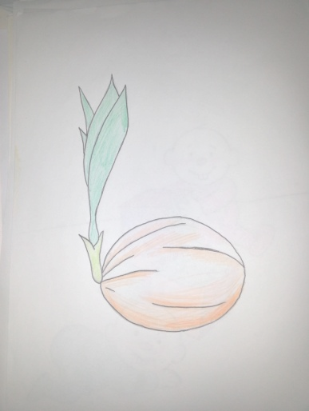
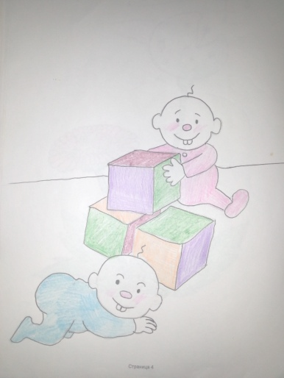
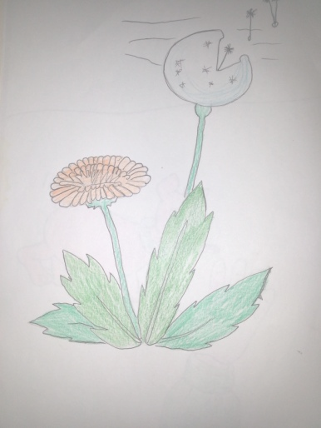

To grow to build to fly
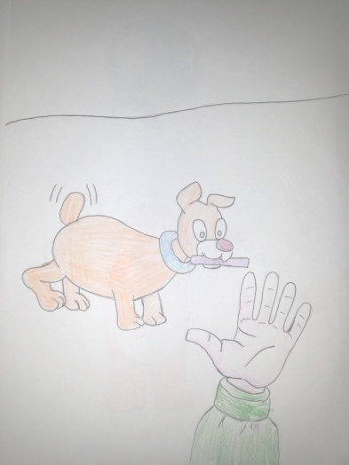
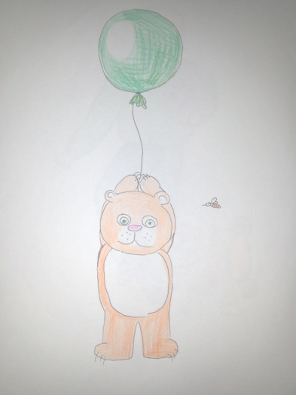
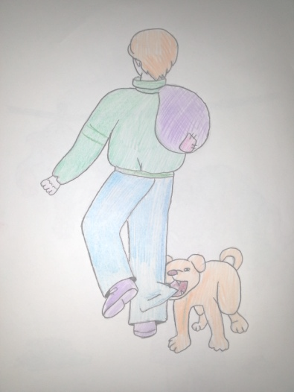

To bring to fly to bite
Что может быть скучнее зубрежки неправильных глаголов? – Конечно, заучивание английских времен. А давайте, придумаем краткие формулы для них, как в математике или химии.

CONTINUOUS = to be + ing PERFECT PROGRESSIVE = have been + ing

PERFECT = have + IIIф.гл. PAST SIMPLE = did-?, - IIф.гл.

А обстоятельства времени представим стихотворением:

Ever, For, Now,
Never, since, at this time,
Just, the constantly,
Already, while.
Yet.
The whole,
At 8 o’clock,
Still,
From 2 till 4

И, конечно, для более художественных натур нарисуем портреты времен глагола. Конечно, будет конкурс художников.

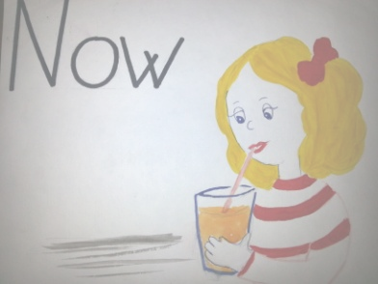
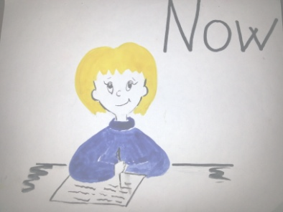
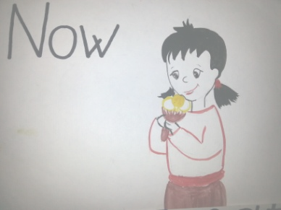

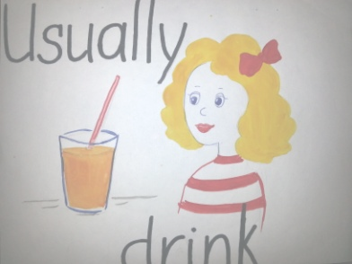
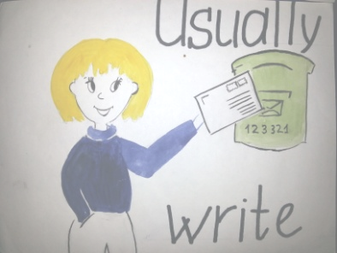
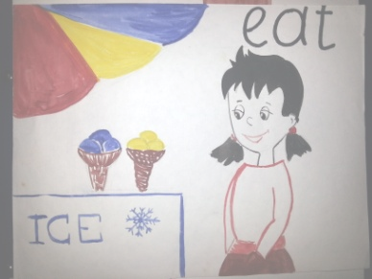

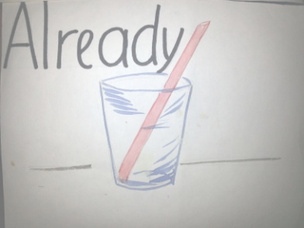
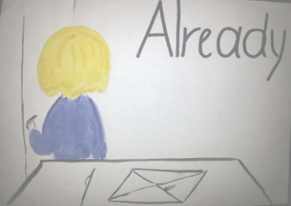
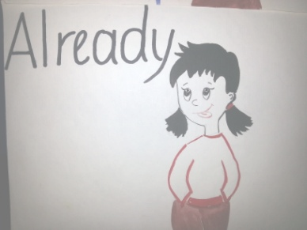

Именно игра является одним из сильных мотивов при обучении иностранному языку. Использование различных игр на уроке иностранного языка способствует овладению языком в занимательной форме, развивает память, внимание, сообразительность, поддерживает интерес к иностранному языку.

С помощью игры хорошо отрабатывается произношение, активизируется лексический и грамматический материал, развиваются навыки аудирования, устной речи. В игре развиваются творческие, мыслительные способности ребенка. В ней предполагается принятие решения: как поступить, что сказать, как выиграть.
При аудировании по теме «Дом», «Семья», «Хобби» играем опять-таки в художников. 2 команды. С обратной стороны доски с двух сторон – постеры. Команда выбирает по 2 художника. Они во время прослушивания текста рисуют картину прослушанного. Потом класс сравнивает рисунки и комментируют их.

Игра освобождает ученика от «ошибкобоязни», способствует созданию благоприятного климата на уроке иностранного языка и активизирует деятельность ученика.
Игра на уроке английского языка выступает как средство интенсификации учебного процесса.

Библиографический список:

- Бойцова Е.И. Урок-соревнование / У.И.Бойцова // ИЯШ. – 2005. – №1 .
- Деркач А.А, Щербак С.Ф. Педагогическая эвристика: учебное пособие / А.А. Деркач, С.Ф.Щербак. – М., 1991
- Кукушкин В.С. Современные педагогические технологии в начальной школе: пособие для учителя / В.С.Кукушкин.- Ростов – на – Дону., 2004. .
- Лукьянова Н.В. Игра – источник познавательной деятельности ребенка / Н.В.Лукьянова // ИЯШ. – 2001. – №11.
- Михайленко Н.Я., Короткова Н.А. Как играть с ребенком / Н.Я. Михайленко, Н.А. Короткова. – М., 1990.
- Стронин М.Ф. Обучающие игры на уроке английского языка / М.Ф. Стронин. – М., 1981. .
- Сафонова В.В. Проблемные задания на уроках английского языка в школе / В.В.Сафонова. – М., 2001.
- Бим И.Л. Личностно-ориентированный подход – основная стратегия обновления школы // Иностранные языки в школе. – 2002. № 2.
- Трусова В.Р., Бегунов В.К. Школьный театр на английском языке: Методическое пособие. М.: Просвещение, 1993.
- В помощь школьному английскому театру / Автор-составитель Л.М. Шамаева. Новокузнецк: ИПК, 2001.
- Е.И. Пассов, Н.Е. Кузовлева Урок иностранного языка. М., 2010

